LỜI MỞ ĐẦU
Trong thời đại ngày nay, tin học đã trở nên phổ biến với mọi người từ mọi cấp học, từ mọi ngạch-bậc của xã hội. Cùng với sự phát triển đó, các phần mềm ứng dụng tương ứng với từng chức năng cụ thể cũng đã ra đời, nó giúp cho việc quản lý trở nên đơn giản, dễ dàng, chính xác và nhanh hơn nhiều việc quản lý bằng thủ công. Đặc biệt, giảm được sự phức tạp trên giấy tờ, văn bản của công tác quản lý thủ công như từ trước tới nay. Song, không thể có được một phần mềm có thể cung cấp hết các chức năng cho mọi công việc, từ công việc kế toán, quản lý nhân viên đến quản lý nhân sự, quản lý bán hàng... Bởi, mỗi chức năng cần có một yêu cầu riêng, có những nét đặc trưng mà không phần mềm nào có thể đáp ứng được.
Do vậy trong việc phát triển phần mềm, sự đòi hỏi không chỉ là chính xác, xử lý được nhiều nghiệp vụ mà còn phải đáp ứng các yêu cầu khác như: giao diện thân thiện, sử dụng tiện lợi, bảo mật cao, tốc độ xử lý nhanh,….Để có thể đạt được hết các yêu cầu đó trước tiên chúng ta cần phải có một dự án được quản lý tốt, hoàn thành theo đúng tiến độ, kinh phí, mục tiêu và mong đợi của khách hàng.

I. XÁC ĐỊNH DỰ ÁN

1. Giới thiệu dự án:

1.1. Tên dự án:
Phần mềm quản lý giao dịch tài chính của Công ty TNHH đầu tư và phát triển thương mại Ngọc Minh.

1.2. Người quản lý dự án (PM): Vũ Đình Trung

1.3. Danh sách tổ dự án:

Gồm các thành viên:
Vũ Đình Trung
Vũ Văn Thái
Đỗ Hoàng Minh
Lê Hải Vân

1.4. Chủ đầu tư dự án kiêm khách hàng

Công ty TNHH đầu tư và phát triển thương mại Ngọc Minh

Điện thoại: 0985325888
Địa chỉ: 48/633 Thiên Lôi - Lê Chân - Hải Phòng

1.5. Cơ quan chủ quản đầu tư

Khoa CNTT - ĐH Hàng Hải - Nhóm TTMV

Điện thoại: 01266489233
Địa chỉ: 484 Lạch Tray - Ngô Quyền - Hải Phòng

1.6. Tổng mức đầu tư
Tổng chi phí: 6 triệu đồng

1.7. Thời gian thực hiện dự án
- Tổng thời gian: 2 tháng
- Thời gian bắt đầu dự án: 6/2/2012
- Thời gian kết thúc dự án: 6/4/2012

1.8. Mục đích đầu tư dự án:
Công ty Ngọc Minh hoạt động giống như một ngân hàng thương mại, kinh doanh dựa trên các giao dịch tài chính.
Công ty sẽ cho các khách hàng vay các khoản tiền với lãi suất nhất định. Khách hàng có thể trả làm nhiều lần và tính lãi cho đến thời điểm trả trên số tiền vẫn còn nợ. Khách hàng không thể tiến hành giao dịch mới nếu vẫn còn giao dịch cũ chưa hoàn tất.
Ngoài việc hoạt động trong vai trò của bên cho vay, công ty còn hoạt động trong vai trò của bên đi vay. Bên cho vay trong trường hợp này là các nhà cung cấp tài chính và họ cung cấp một khoản tiền cho công ty trong một khoảng thời gian và lãi suất quy định trước.
Hệ thống giao dịch tài chính hiện tại của công ty đang gặp rất nhiều khó khăn do chưa có một phần mềm quản lý hiệu quả. Mọi giao dịch đều được quản lý bởi phần mềm Microsoft Office (Excel, Word...). Việc kết xuất thống kê báo cáo phức tạp vẫn làm bằng tay trên giấy tờ tốn nhiều thời gian và công sức cũng như rất dễ nhầm lẫn số liệu.
Công ty cần xây dựng một phần mềm để quản lý hiệu quả các nghiệp vụ của mình.
1.9.Mục tiêu cần thực hiện của dự án
- Phần mềm đơn giản.
- Dễ cài đặt và sử dụng một cách tối đa.
- Giao diện thân thiện nhất.
- Vẫn đáp ứng được nhu cầu trong 5 đến 10 năm tiếp theo.
- Chương trình gọn nhẹ,chạy trên nhiều đời máy khác nhau.
- Kinh phí dưới 6 triệu đồng.
- Phát triển phần mềm xong trước ngày 6/04/2012.

1.10. Hình thức đầu tư:

Xây dựng mới phần mềm quản lý giao dịch tài chính của công ty Ngọc Minh
Hiện tại công ty Ngọc Minh chưa có phần mềm quản lý chuyên nghiệp.
Dự án sẽ dựa trên việc khảo sát nghiệp vụ và phân tích các dữ liệu hiện có của công ty trên WORD, EXCEL cũng như sổ sách, giấy tờ, báo cáo thống kê..., để xây dựng mới hoàn toàn hệ thống đáp ứng nhu cầu hiện tại và trong vòng 5 đến 10 năm nữa của công ty.

1.11. Công cụ và môi trường phát triển dự án
Công cụ làm việc của các thành viên trong nhóm: máy tính cấu hình P4 Dual Core trở lên, điện thoại và các phần mềm hỗ trợ.
Hệ điều hành Windows 7/Windows XP.
Các phần mềm công cụ và ngôn ngữ :
- Visual Studio .Net
- MS Office
- MS Project
- Mind Map Manager
- Máy tính dùng cho test có cấu hình tương đương với khách hàng
- Cơ sở dữ liệu sử dụng MS SQL 2005
- Ngôn ngữ C#

2. TỔ CHỨC DỰ ÁN

2.1. Nhân lực trong dự án gồm 4 người
- 1 người quản lý dự án kiểm trưởng nhóm phát triển dự án
- 3 thành viên

A. Tiêu chí chọn và công việc của người quản lý (kiêm trưởng nhóm phát triển)

Chức danh: Quản Lý Dự Án

Mô tả công việc:
1. Lập kế hoạch triển khai dự án trực thuộc phạm vi quản lý
- Tiếp nhận dự án, lập dự trù nguồn lực thực hiện (con người, tài chính, vật tư thiết bị…).
- Thông báo, phối hợp với các thành viên liên quan để chuẩn bị nguồn lực thực hiện dự án.
- Đề xuất phương án dự phòng khi dự án không được triển khai theo đúng kế hoạch.
- Tham gia đánh giá, dự phòng rủi ro và các biện pháp phòng tránh, khắc phục rủi ro.
2. Điều hành, tổ chức thực hiện, kiểm soát chất lượng, tiến độ dự án
- Phân bổ công việc hợp lý cho người tham gia dự án
- Giám sát tiến độ, chất lượng triển khai dự án
- Chỉ đạo công tác thanh quyết toán chi phí thi công của dự án
3. Quản lý, đánh giá chất lượng thực hiện của các thành viên
4. Báo cáo tình hình triển khai dự án

Yêu cầu :
- Đại học chuyên ngành công nghệ thông tin
- Thành thạo ngôn ngữ lập trình DOT.NET, hiểu biết tốt về quản trị cơ sở dữ liệu MS SQL
- Tiếng Anh chuyên ngành tốt
- Thành thạo Office
- Năng lực lập kế hoạch, truyền đạt thông tin và giao tiếp hiệu quả, có khả năng tạo động lực và khuyến khích thành viên làm việc
- Có khả năng làm việc nhóm và năng lực ủy thác công việc

B. Tiêu chí chọn và mô tả công việc của nhân viên trong dự án:

Chức Danh: Nhân viên IT

Mô tả công việc:
Lập trình ứng dụng quản lý hệ thống thông tin trên nền .NET sử dụng CSDL MS SQL.
Trình độ học vấn: Đại học chuyên ngành công nghệ thông tin

Kinh nghiệm/Kỹ năng chi tiết:
- Thành thạo các ngôn ngữ lập trình (VB.NET, C#).
- Biết phân tích và thiết kế cơ sở dữ liệu (MS Access, MS SQL Server).
- Có kinh nghiệm trong việc thiết kế, lập trình phần mềm quản lý.
- Đọc hiểu tốt tài liệu tiếng Anh chuyên ngành.

2.2. Quy trình tổ chức dự án

Các thành phần trong dự án:
- Nhà tài trợ
- Ban chỉ đạo điều hành
- Quản lý dự án
- Nhóm trưởng phụ trách công việc trực tiếp

2.3. Cơ cấu đội dự án
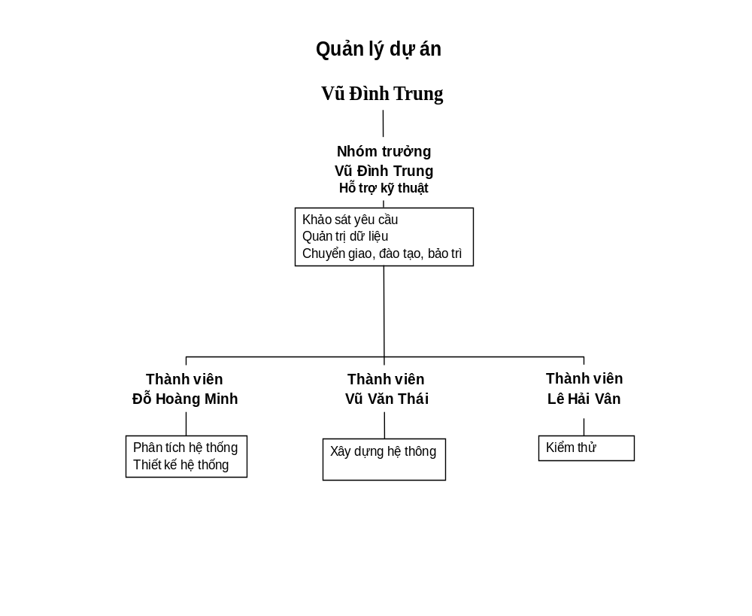II.LẬP KẾ HOẠCH THỰC HIỆN DỰ ÁN
1.Lâp bảng phân tách công việc(WBS )

Bao gồm các công việc:

Bước 1: Khảo sát nhu cầu
Tìm hiểu và làm sáng tỏ mục đích sử dụng, yêu cầu mức cao về ứng dụng của khách hàng.

Bước 2: Phân tích
Phân tích làm sáng tỏ các mục tiêu và yêu cầu chi tiết của hệ thống. Trong rất nhiều trường hợp, tư vấn cho khách hàng về yêu cầu và chức năng của hệ thống nhằm tối đa hóa lợi ích của hệ thống trong việc phục vụ các mục tiêu kinh doanh/quản lý của khách hàng.

Bước 3: Thiết kế hệ thống
Sau khi có thông tin chi tiết về mục tiêu và yêu cầu của hệ thống từ Bước 2 sẽ tiến hành phân tích và thiết kế kỹ thuật chi tiết, lựa chọn công nghệ phù hợp nhất cho hệ thống.

Bước 4: Xây dựng
Sau khi đã thống nhất về kiến trúc, các chi tiết kỹ thuật hệ thống và giao diện đồ họa, sẽ bắt tay vào việc xây dựng hệ thống. Trong quá trình này luôn cập nhật với khách hàng về tiến độ của dự án.

Bước 5: Kiểm thử
Mỗi khi các phần (component) độc lập của hệ thống được xây dựng xong và đã trải qua quy trình kiểm thử nội bộ, một phiên bản chạy thử sẽ được tạo dựng và hoạt động cho chính khách hàng kiểm thử.

Bước 6: Chuyển giao
Sau khi khách hàng kiểm thử toàn bộ hệ thống, sẽ chuyển giao các kết quả cho khách hàng.

Bước 7: Đào tạo
Sau khi thành phẩm được chuyển giao cho khách hàng, sẽ tiến hành đào tạo sử dụng, vận hành hệ thống, đảm bảo cho sản phẩm, dịch vụ được hoạt động đúng nguyên tắc.

Bước 8: Bảo hành, bảo trì
Trong suốt thời gian hoạt động của sản phẩm, dịch vụ, chúng tôi đảm bảo việc theo dõi, xử lý mọi yêu cầu bảo hành, bảo trì phát sinh.

Bảng phân tách công việc:

Khảo sát | Phân tích | Thiết kế | Xây dựng | Kiểm thử | Chuyển giao | Đào tạo | Bảo hành, bảo trì
Lấy ý kiến | Modul Nhà cung cấp | Bản mẫu trên giấy | Lập trình giao diện | Kiểm thử mức đơn vị | Kiểm thử chấp nhận | Mở lớp hướng dẫn sử dụng phần mềm | Bảo trì lỗi giao diện
Quan sát | Modul Khách hàng | Bản mẫu trên máy | Lập trình hệ thống | Kiểm thử tích hợp | Bàn giao phần mềm |  | Bảo trì lỗi hệ thống
Phát phiếu thăm dò | Modul giao dịch |  |  | Kiểm thử mức hệ thống
Phỏng vấn | Modul thu, chi
 | Modul tìm kiếm
 | Modul báo cáo, thống kê

2. Lập tiến độ thực hiện Scheduling

Sử dụng biểu đồ GANTT
Task Name | Duration | Start | Finish
Khảo sát | 6 days | Mon 06/02/12 | Mon 13/02/12
Phân tích | 7 days | Mon 13/02/12 | Tue 21/02/12
Thiết kế | 7 days | Fri 17/02/12 | Mon 27/02/12
Xây dựng | 22 days | Wed 22/02/12 | Thu 22/03/12
Kiểm thử | 5 days | Fri 23/03/12 | Thu 29/03/12
Chuyển giao và đào tạo | 6 days | Fri 30/03/12 | Fri 06/04/12

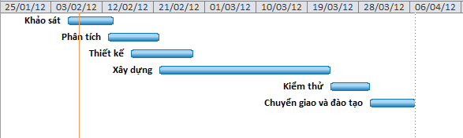
3. Phân bố lực lượng, tài nguyên

4. Tính chi phí

Các loại chi phí:
- Khảo sát
- Phân tích
- Thiết kế hệ thống
- Xây dựng
- Kiểm thử
- Chuyển giao
- Đào tạo
- Bảo hành, bảo trì
- Chi phí dự phòng
- Chi phí khác
STT | Tên công việc | Chi phí
1 | Khảo sát | 500.000
2 | Phân tích | 750.000
3 | Thiết kế hệ thống | 750.000
4 | Xây dựng | 1.000.000
5 | Kiểm thử | 500.000
6 | Chuyển giao | 500.000
7 | Đào tạo | 500.000
8 | Bảo hành, bảo trì | 500.000
9 | Chi phí dự phòng | 500.000
10 | Chi phí khác | 500.000
 | Tổng chi phí | 6 triệu

Bảng chi phí tính theo ước lượng chi tiết WBS

V.Quản lý, kiểm soát việc thực hiện dự án
1. Tổ chức cuộc họp
2. Quản lý chất lượng
3. Kiểm soát thay đổi và rủi ro

Dự đoán một số rủi ro:

Tác nhân thay đổi từ phía công ty:
- Tăng chi phí bất thường.
- Vượt quá thời gian phát triển phần mềm dự kiến

Tác nhân thay đổi từ phía khách hàng :
-Khách hàng thay đổi yêu cầu về phần mềm

Tác nhân thay đổi từ phía nhân lực dự án:
- -Nhân viên bị ốm tại thời điểm quan trọng
- -Thay đổi người có trách nhiệm với dự án.

Tác nhân do chính phần mềm đó:
- CSDL của hệ thống lỗi thời không đáp ứng được sự phát triển nhanh của công nghệ.
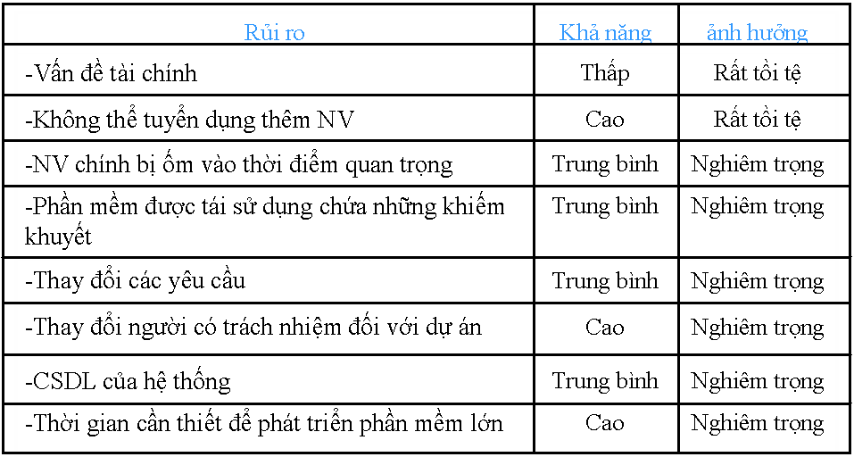

Bảng phân tích rủi ro

Giả định rủi ro và phương án giải quyết:
+ Giả định
- Các rủi ro là các ảnh hưởng đến các ước lượng thời gian và nhân lực được giả định trong quá trình xây dựng kế hoạch.
- Không có thay đổi lớn trong cấu trúc dự án
- Các thông tin đặc tính được thường xuyên và kịp thời.
- Các thành viên trong nhóm có đủ các kiến thức về các công cụ hỗ trợ, công nghệ thiết kế đề tiến hành dự án.
- Các yêu cầu về máy móc,thiết bị,phần mềm được cung cấp đầy đủ và kịp thời .
+ Phân tích rủi ro
- Kế hoạch cố định :
- Thời gian biểu của một dự án được xây dựng tương đối chặt nhằm đạt được thời gian giao hàng nhanh nhất
- Các vấn đề như các chi tiết khó,trục trặc phần cứng,các ngày lễ và các tình huống không dự báo được trước đều có thể ảnh hưởng đến ngày hoàn tất.Khung thời gian được thiết kế để giải quyết các vấn đề này cần phù hợp.( Bảng thời gian giải đáp vấn đề theo các cấp độ đã trình bày ở trên)
- Phụ thuộc tác nhân bên ngoài
- Các yêu cầu bất thường của khách hàng hay các kết quả kiểm tra không như mong muốn đều có thề gây ra việc khó xác định ngày giao hàng.
+ Kế hoạch giải quyết rủi ro
- Đối với loại rủi ro do những tác nhân nội tại cần quản trị bằng các biện pháp sau: truyền đạt rõ ràng với thành viên về môi trường,các chu trình để giảm thiểu rủi ro và giao trách nhiệm cho từng thành viên cụ thề. Các báo cáo cấp thời khi phát sinh các ngoại lệ cần được xem xét và phân tích kỹ lưỡng để có giải pháp phù hợp
- Đối với các tác nhân bên ngoài: theo dõi sát các thông tin từ các khách hàng, phần mềm thiết kế theo hướng mở để có các biện pháp thay đổi đáp ứng nhu cầu của khách hàng.

Tổng kết

